Atelier Régional du SEMIDE
sur
Les Systèmes Nationaux d’Information sur l’Eau
26-27 juin 2006
Alger

Note d’introduction et d’explications sur le questionnaire

Un workshop de 2 jours est prévu par le SEMIDE en Algérie les 26 et 27 juin afin de favoriser l’échange d’expérience entre les pays sur la mise en œuvre des Systèmes Nationaux d’Information sur l’Eau : les « SNIE ».

Le questionnaire ci-après vise d’une part à actualiser l’information disponible sur l’état de mise en œuvre des SNIE dans les pays et, d’autre part, à collecter des informations qui serviront à structurer les échanges d’expérience autour d’exemples concrets : il est proposé pour cela de lister les principaux produits de synthèse qui seraient d’ores et déjà élaborés par les pays sur quelques thèmes d’intérêt majeur pour la gestion de l’eau dans les pays méditerranéens.

Trois thèmes majeurs ont été retenus pour servir de base de discussion sur des aspects concrets:
- L’état des aquifères et/ou leur niveau d’exploitation (ou surexploitation) ;
- Les barrages et leur état ;
- La demande en eau actuelle (ou prévisionnelle) pour l’irrigation et l’AEP.

Le questionnaire est organisé en 5 chapitres principaux :
- Identification de la personne répondant à l'enquête ;
- Situation existante relative au SNIE (pré rempli le cas échéant avec des indications extraites des études de faisabilité menées par le SEMIDE, pour validation ou mise à jour) ;
- Etudes de cas relatifs à la production d’information de synthèse sur trois thèmes d’intérêt pour les pays méditerranéens ;
- A propos de vos attentes par rapport à un SNIE ;
- Autres commentaires ou informations utiles.

Un exemple de réponse au questionnaire, présenté par le point focal France du SEMIDE est visualisable à l’adresse suivante http://www.semide.org/documents/html/alger'06.htm

Note sur le chapitre A : Identification de la personne répondant à l'enquête :
- A minima 1 questionnaire dont le remplissage sera coordonné par le point focal SEMIDE est attendu en retour pour chaque pays ;
- D’autres organismes peuvent toutefois aussi envoyer directement des informations complémentaires ;

Note sur le chapitre B : Situation existante relative au SNIE
Certaines rubriques de questionnaires sont pré remplies, pour validation et/ou mise à jour, avec des indications extraites de l’étude préliminaire menée fin 2005 par « Easy Info » pour le compte du SEMIDE.

Note sur le chapitre C : Etudes de cas :
Le thème « Etat des aquifères » a été retenu car les eaux souterraines constituent une ressource en eau fondamentale pour beaucoup de pays méditerranéens, et parce que les aquifères côtiers sont souvent surexploités.

Le thème « Etat des barrages » a été retenu car il faut s’attendre à la poursuite de lourds programmes de construction pour sécuriser les approvisionnements en eau, et parce que la charge élevée des eaux de ruissellement en sédiments dans les pays méditerranéens rend l’envasement des ruissellements particulièrement actif.

Le thème « Demande » a été retenu car outre les améliorations de la gestion des ressources en eau, un autre vaste champ de progrès concerne la gestion de la demande. A noter que la notion de « demande » peut ici être associée à la notion « d’usage » en considérant toute information sur les prélèvements sur la ressource en eau.

Sur chacun des 3 thèmes, le questionnaire reprend des questions qui serviront aux 3 ateliers prévus dans le cadre du séminaire :
- Valorisation : quels sont les produits de valorisation de l’information élémentaire, qui valorise et comment ?
- Accès aux données : qui fournit l’information élémentaire et comment ?
- Aspects organisationnels/législatifs : quelles procédures mises en place pour assurer la collaboration entre institutions pour la collecte et la valorisation des données ?

Les informations fournies dans ces rubriques serviront de base de discussion pour les 3 ateliers.

Dans cette optique, il ne s’agit pas de chercher à inventorier tous les produits de synthèse existant, mais simplement de lister a minima 3 produits parmi les plus caractéristiques utilisés au niveau national ou sous régional (bassin, département..) pour chaque thème.

Tout indicateur, carte, graphique, …, permettant de synthétiser la situation d’un système à un temps T, peut être ici considéré comme produit de synthèse.

Pour chaque produit, une copie papier ou digitalisée permettant de visualiser le produit sera la bienvenue.

Note sur le chapitre D : attentes par rapport à un SNIE :
Si l’on considère la définition ci-après pour les systèmes d’information :
- "Un système d'information est un ensemble d'acteurs sociaux qui mémorise et transforme des représentations via des technologies de l'information."
un NWIS n’est pas qu'un "computerised system" et peut se voir attribuer des missions très diverses.

L’une des missions généralement reconnue pour les systèmes d’information sur l’eau porte sur la production d’information de synthèse nécessaire aux prises de décision ou aux actions de suivi. Il est alors important de définir les thèmes prioritaires que les usagers du système souhaitent développer.

Par ailleurs, d’autres missions potentielles peuvent être envisagées en fonction des attentes des divers partenaires du système. Exemples : identifier les sources d’information, organiser l’accès à l’info existante, faciliter les échanges, définir des indicateurs communs, appuyer le développement des SI de chaque institution, définir un format commun d’échange, …

Atelier Régional du SEMIDE
sur
Les Systèmes Nationaux d’Information sur l’Eau
-------
ENQUETE PREPARATOIRE

A / IDENTIFICATION DE LA PERSONNE REPONDANT A L'ENQUETE

PAYS : LIBAN

NOM : KRAYEM | PRENOM : JAMAL
FONCTION : PRESIDENT DIRECTEUR GENERAL

NOM DE L'ORGANISME : ETABLISSEMENT DES EAUX DU LIBAN NORD

SIGLE DE L’ORGANISME : E.E.L.N.

ADRESSE : RUE "AL HORRIYEH" – IMMEUBLE "HALLAB"

CODE POSTAL : | VILLE : TRIPOLI
TELEPHONE : 00961 06 424182 | FAX : 00961 06 424179
E-MAIL : jakrayem@inco.com.lb

SITE WEB :

B / SITUATION EXISTANTE RELATIVE AU SNIE (pré rempli le cas échéant avec des indications extraites de l’étude préliminaire menée par le SEMIDE, pour validation ou mise à jour)

Niveau actuel de mise en œuvre d’un SNIE dans votre pays
Volonté confirmée d'établir un SNIE

Principaux partenaires institutionnels actuels ou pressentis comme membres actifs du SNIE dans votre pays

Sigle | Nom de l’organisme
MEW DoHER | Direction des Ressources Hydrauliques et Electriques du Ministère de l'Energie et de l'Eau
MEW / DoE | Direction Générale d'Exploitation du Ministère de l'Energie et de l'Eau
EEBML | Etablissement des Eaux de Beyrouth et Mont Liban
SLWE | South Lebanon Water Establishment
EELN | Etablissement des Eaux du Liban Nord
EEB | Etablissement de Bekaa
ONL | Office National du Litani

Principaux systèmes d’informations à prendre en considération pour l’organisation d’un SNIE dans votre pays

Sigle | Intitulé donné au Système d’information dans l’étude
BD EEBML | BD Access – Etablissement des Eaux de Beyrouth et Mont Liban
SI-SLWE | Tables Excel & SIG du South Lebanon Water Establishment
SI-EELN | Tables Excel, BD Access, Oracle & SIG de l'Etablissement des Eaux du Liban Nord
SI-ONL | BD Access & SIG – Office National du Litani
SEMIDE  PFN Liban | Site Web du point focal national SEMIDE du Liban

Aspects législatifs/organisationnels mis en œuvre pour développer le SNIE

Loi 221 portant sur la réforme du secteur de l'eau au Liban.

C / ETUDES DE CAS RELATIFS A LA PRODUCTION D’INFORMATION DE SYNTHESE SUR TROIS THEMES D’INTERET POUR LES PAYS MEDITERANEENS

Nota : - La présentation de 3 produits de synthèse parmi les plus caractéristiques au niveau national ou sous régional (bassin, sous-région administrative..) est attendue pour chaque thème ;
- Peuvent être considéré ici tout indicateur, carte, graphique, …., permettant de synthétiser la situation d’un système à un temps T.

Thème 1 : Informations de synthèse sur l’état des aquifères et/ou leur niveau d’exploitation (ou surexploitation)

Valorisation |  |  | Accès aux informations élémentaires |  |  | Aspects organisationnels
Nature de l’information de synthèse produite  (indicateurs, cartes, …) | Auteur du produit de synthèse | Objectif / Public cible / Mode de production et de diffusion | Sources d’information utilisées (organismes producteurs) | Mode de collecte des informations élémentaires | Langage commun  (oui/non) | Contexte institutionnel /législatif
Exemple : Carte des niveaux piézométriques d’aquifère et indicateurs globaux de fluctuation des nappes. | BRGM | Suivi l’état des nappes / Tout public / Production mensuelle bulletin de situation hydrologique national | BRGM, services de l’état et collectivités | serveurs de bassin et ADES et surtout collecte manuelle pour respecter les délais | Oui (sandre) | Protocole d’accord SIE  Convention cadre BRGM / MEDD
Carte des niveaux piézométriques d’aquifère et indicateurs globaux de fluctuation des nappes. | O.N.L. et Ministère de l'Environ-  nement | Objectif:  Suivi de l’état des nappes  Public cible: Tout public | O.N.L./ Ministère de l’environnement | Manuel/  télémétrie | yes | Décrets de l'O.N.L
Attestations | EELN | Objectif:  Prévention de l'abus des nappes  Public cible:  Tout public  Production:  sur papier, à la demande des clients | EELN – Ondeo Liban | Manuel | yes | Contrat de gestion du service de l'eau de la ville de Tripoli
Carte géographique montrant la répartition des puits exploités par l'Etablissement  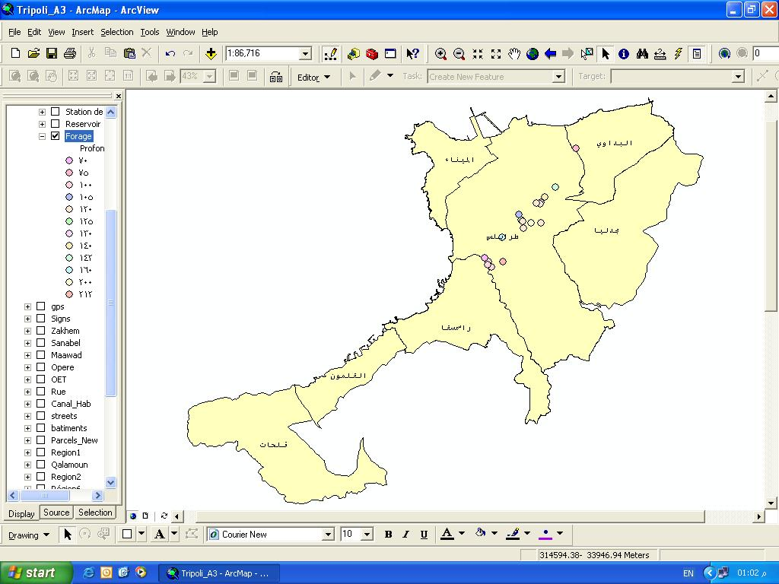 | SIG | Objectif:  Création et développement une base de données des puits  Public cible: habitants de Tripoli  Production:  ____ | EELN – Ondeo Liban | Manuel – Tables Excel – BD Access | yes | Contrat de gestion du service de l'eau de la ville de Tripoli
Evaluation des masses et sensibilité à l’exploitation et la sécheresse |  | Rapport en cours de finalisation par MEW et ONL | ONL / Ministère de l’environnement |  | yes | Décrets de l'O.N.L

Thème 2 : Informations de synthèse sur les barrages et leur état

Valorisation |  |  | Accès aux informations élémentaires |  |  | Aspects organisationnels
Nature de l’information de synthèse produite  (indicateurs, cartes, …) | Auteur du produit de synthèse | Objectif / Public cible / Mode de production et de diffusion | Sources d’information utilisées (organismes producteurs) | Mode de collecte des informations élémentaires | Langage commun  (oui/non) | Contexte institutionnel /législatif
 | néant |  | E.E.L.N. | néant

Thème 3 : Informations de synthèse sur la demande en eau actuelle (ou prévisionnelle) pour l’irrigation et l’AEP

Valorisation |  |  | Accès aux informations élémentaires |  |  | Aspects organisationnels
Nature de l’information de synthèse produite  (indicateurs, cartes, …) | Auteur du produit de synthèse | Objectif / Public cible / Mode de production et de diffusion | Sources d’information utilisées (organismes producteurs) | Mode de collecte des informations élémentaires | Langage commun  (oui/non) | Contexte institutionnel /législatif
Exemple : Carte des volumes prélevés par département | IFEN | Etat des prélèvements d’eau en France / Cible : Tout public  Rapport IFEN Les prélèvements d’eau en France en 2001 | Agences de l’Eau | Fichiers Excel, collecte manuelle | Non, en cours d’élaboration (début 2007) | Mission de l’IFEN
Tables illustrant les volumes d'eau potable produits et distribués | Excel Word | Objectif:  Contrôle des volumes produits et recherche d'un mode d'économie  Public cible: habitants de Tripoli et Koura  Production:  mensuelle | EELN - Ondeo Liban | Télémétrie – manuel | Non | Contrat de gestion du service de l'eau de la ville de Tripoli
Tables illustrant les fuites détectées sur le réseau d'eau potable | Excel Word | Objectif:  Economiser de l'argent et de l'eau -améliorer le service rendu aux gens  Public cible: habitants de Tripoli et Koura  Production:  mensuelle | EELN - Ondeo Liban | Télémétrie – manuel | Non | Contrat de gestion du service de l'eau de la ville de Tripoli

D - VOS ATTENTES PAR RAPPORT A UN SNIE

Thèmes prioritaires à traiter pour la production d’information de synthèse

En relation avec la production d’information de synthèse, quels seraient les 5 thèmes prioritaires à traiter par le SNIE dans votre pays :
- Mesure et Collecte des données.
- Développement et extension du système d'informations .
- Echanger les informations et les experiences dans tous les domaines de l'eau.
- Améliorer la gestion de l'eau.
- - Irrigation et Assainissement

Autres Attentes
(Exemples : Identifier les sources d’information, organiser l’accès à l’information existante, faciliter les échanges, définir des indicateurs communs, appuyer le développement des SI de chaque institution, définir un format commun d’échange, …):

Définir un dictionnaire commun pour l'économie, les prélèvements

Faciliter l'accès et les échanges aux données de l'eau, l'irrigation et l'assainissement

Définir des indicateurs communs pour la qualité des eaux de surface et des eaux souterraines

E - AUTRES COMMENTAIRES OU INFORMATIONS UTILES

FICHE A RETOURNER AVANT LE 8 Juin 2006
A UT-SEMIDE
A l'attention de Mr E. MINO E-mail : e.mino@semide.org

TOUS LES DOCUMENTS CORRESPONDANT A CETTE ENQUETE SONT AUSSI DISPONIBLES SUR LE SITE INTERNET DE L'ETUDE A L’ADRESSE SUIVANTE : http://www.semide.org/documents/html/alger'06.htm

